

SAMSUN ÜNİVERSİTESİ
Mühendislik ve Doğa Bilimleri Fakültesi
Yazılım Mühendisliği Bölümü

BİTİRME PROJESİ
ARA RAPORU
Ders Kodu | MYAZ404

Öğrenci Numarası | [??renci numaras? - doldurulacak]
Öğrencinin Adı - Soyadı | [Ad Soyad - doldurulacak]
Danışman | [Dan??man ad? - doldurulacak]
Proje Adı | RobotKOL: Local LLM Destekli Otonom Masa?st? Robot Kol
Teslim Dönemi | 27.04.2026

1. Özet
Özet Metni
RobotKOL projesi, Raspberry Pi 5 ve Teensy 4.0 tabanl?, ?ok eksenli bir masa?st? robot kol platformudur. Sistem; 4 adet NEMA17 step motor, TMC2209 s?r?c?ler, 2 adet servo, AS5600 mutlak enkoderler, VL53L1X ToF mesafe sens?r? ve Raspberry Pi Camera 3 bile?enlerinden olu?maktad?r. 28.4:1 oranl? red?ksiyon yap?s?, sistemi y?ksek h?zl? end?striyel hareketlerden ?ok d???k h?zl?, kontroll? ve hassas masa?st? g?revleri i?in uygun hale getirmektedir.
Ara rapor d?nemine kadar ?al??man?n oda?? donan?m mimarisinin belirlenmesi, g?? da??t?m?n?n g?venli hale getirilmesi, Teensy pin haritas?n?n ??kar?lmas?, Pi-Teensy haberle?me protokol?n?n tasarlanmas?, firmware iskeletinin haz?rlanmas? ve ROS2 tabanl? ?st seviye yaz?l?m mimarisinin olu?turulmas? olmu?tur. Raspberry Pi 5 ?st beyin olarak kamera, ToF, telefon tabanl? komut aray?z?, local LLM ve ROS2 node'lar?n? ?al??t?racak; Teensy 4.0 ise ger?ek zamanl? motor/servo kontrol?, encoder okuma ve telemetri g?revlerini y?r?tecektir.
Projenin yenilik?i y?n?, telefon ?zerinden al?nan do?al dil komutlar?n? Raspberry Pi ?zerinde local LLM ile standart g?rev planlar?na d?n??t?rmesidir. LLM do?rudan motor komutu veya g?r?nt?den koordinat ?retmeyecek; yaln?zca do?al dil komutunu denetlenebilir JSON g?rev plan?na ?evirecektir. G?rev plan? kamera, ToF, ?al??ma alan? s?n?rlar? ve g?venlik kurallar?yla do?rulanarak robot kolun nesne se?me, alma, b?rakma ve basit otonom masa?st? i?lemlerini ger?ekle?tirmesi hedeflenmektedir.

2. Proje Amacı ve Hedefi
Amaç ve Hedef Açıklaması
RobotKOL projesinin amac?, d???k maliyetli bile?enlerle kurulabilen, ROS2 uyumlu, local LLM destekli ve g?venli ?al??maya odaklanan bir masa?st? robot kol prototipi geli?tirmektir. Proje; manuel Xbox kontrol?, telefon ?zerinden do?al dil komutu alma, kamera/ToF destekli nesne alg?lama, Teensy ?zerinden ger?ek zamanl? motor kontrol? ve Raspberry Pi ?zerinde g?rev planlama katmanlar?n? tek bir sistemde birle?tirmeyi hedeflemektedir.
Teknik hedefler; 4 eksenli step motor yap?s?n?n TMC2209 s?r?c?lerle kontrol edilmesi, 2 servo ile bilek ve gripper hareketlerinin sa?lanmas?, AS5600 enkoderlerle eklem geri bildirimi al?nmas?, VL53L1X sens?r?yle mesafe do?rulamas? yap?lmas?, Pi Camera 3 ile g?r?nt? i?leme altyap?s?n?n kurulmas?, Pi ile Teensy aras?nda sat?r bazl? JSON protokol? kullan?lmas? ve ROS2 ?zerinde teleop, sens?r, bridge, vision ve planner node'lar?n?n tasarlanmas?d?r. VL53L1X'in Raspberry Pi I2C hatt?na al?nmas?n?n gerek?esi, Teensy ?zerindeki encoder I2C y?k?n? azaltmak ve kamera piksel bilgisi ile mesafe bilgisini ayn? ?st seviye yaz?l?m katman?nda birle?tirmektir.
Yapay zeka hedefi, Raspberry Pi 5 ?zerinde Ollama ile ?al??t?r?labilecek k???k bir local LLM'i do?al dili robot g?rev format?na ?eviren katman olarak kullanmakt?r. Birincil model aday? Qwen2.5 1.5B Instruct quantized, d???k bellek veya gecikme durumunda Qwen2.5 0.5B Instruct, kar??la?t?rma aday? olarak Gemma 3 1B olarak belirlenmi?tir. Phi-3.5 Mini gibi daha b?y?k modeller Pi 5 i?in s?n?rda kabul edilmekte ve yaln?zca performans uygunsa denenmesi planlanmaktad?r.

3. Giriş
Problem Tanımı (Konunun Kapsamı ve Önemi) ve Literatür Taraması
Robot kollar; e?itim, prototipleme, ?retim otomasyonu, laboratuvar ?al??malar? ve insan-robot etkile?imi alanlar?nda yayg?n olarak kullan?lan sistemlerdir. Ancak d???k maliyetli masa?st? robot kollar?n ?o?u yaln?zca manuel kumanda veya ?nceden tan?mlanm?? hareket dizileriyle ?al??maktad?r. Bu durum, do?al dil komutlar?yla g?rev tan?mlama, ?evre alg?s?na g?re karar verme ve g?venli otonom hareket ?retme gibi daha esnek kullan?m senaryolar?n? s?n?rland?rmaktad?r. RobotKOL projesi bu problemi, d???k maliyetli donan?m ile local ?al??an yapay zeka ve ROS2 tabanl? kontrol mimarisini birle?tirerek ele almaktad?r.
LLM tabanl? robotik literat?r?nde SayCan yakla??m?, b?y?k dil modellerinin y?ksek seviyeli talimatlar? anlamada g??l? oldu?unu ancak robotun fiziksel yapabilirlikleriyle ayr?ca s?n?rland?r?lmas? gerekti?ini ortaya koymaktad?r (Ahn et al., 2022). Code as Policies ?al??mas?, dil modellerinin alg? ??kt?lar? ve kontrol primitive'leri aras?nda programatik bir ara katman ?retebilece?ini g?stermektedir (Liang et al., 2023). RT-2 ise g?rsel-dil-eylem modellerinin robot kontrol?ne do?rudan ba?lanabilece?ini g?stermesine ra?men, bu yakla??m b?y?k e?itim verisi ve y?ksek hesaplama kapasitesi gerektirdi?i i?in Raspberry Pi 5 ?l?e?inde do?rudan hedeflenmemi?tir (Brohan et al., 2023). Bu nedenle RobotKOL, LLM'i u?tan uca kontrol modeli olarak de?il, do?al dil komutunu yap?land?r?lm?? g?rev plan?na ?eviren s?n?rl? ve denetlenebilir bir bile?en olarak konumland?rmaktad?r.
D???k maliyetli a??k robot kol ekosistemi de projenin uygulanabilirli?i a??s?ndan ?nemlidir. Hugging Face LeRobot ve SO-100/SO-101 gibi a??k donan?m yakla??mlar?, e?itim ve ara?t?rma ama?l? robot kollar?n d???k maliyetli bile?enlerle kurulabilece?ini g?stermektedir. RobotKOL bu ?izgiye benzer bi?imde eri?ilebilir par?alar kullanmakta, ancak kontrol mimarisinde Raspberry Pi 5 + Teensy 4.0 ayr?m? ve telefon tabanl? do?al dil aray?z?n? ?ne ??karmaktad?r.
ROS2, robot yaz?l?mlar?nda sens?r, kontrol, telemetri ve planlama bile?enlerini ayr?k node'lar halinde d?zenlemeye olanak tan?yan yayg?n bir robotik yaz?l?m altyap?s?d?r. Bu projede ROS2, Xbox teleop girdileri, kamera verisi, ToF ?l??m?, g?rev plan? ve Teensy bridge katmanlar?n? birbirinden ayr?labilir hale getirmek i?in kullan?lacakt?r. Alt seviye ger?ek zamanl? hareket kontrol? Raspberry Pi ?zerinde de?il, Teensy 4.0 ?zerinde y?r?t?lerek Linux gecikmelerinin motor ad?mlama kararl?l???n? bozmas? engellenecektir.
Projenin kapsam?; donan?m ba?lant?lar?n?n do?rulanmas?, firmware ve haberle?me protokol?n?n haz?rlanmas?, ROS2 mimarisinin kurulmas?, telefon web aray?z? ile komut al?nmas?, local LLM entegrasyonu, basit nesne alg?lama ve pick-and-place g?revlerinin denenmesi olarak belirlenmi?tir. Karma??k 3B montaj, y?ksek h?zl? hareket ve end?striyel g?venlik sertifikasyonu bu ara rapor kapsam?n?n d???nda tutulmu?tur.

4. Araştırma Soruları ve Hipotez
Araştırma Soruları / Hipotez
Ara?t?rma Sorusu 1: D???k maliyetli bir Raspberry Pi 5 + Teensy 4.0 mimarisi, masa?st? robot kol i?in manuel kontrol, sens?r telemetrisi ve basit otonom g?revleri kararl? bi?imde y?r?tebilir mi?
Ara?t?rma Sorusu 2: Telefon taray?c?s? ?zerinden al?nan do?al dil komutlar?, ek mikrofon donan?m? kullanmadan robot kol i?in pratik bir komut aray?z? sa?layabilir mi?
Ara?t?rma Sorusu 3: Raspberry Pi 5 ?zerinde ?al??an k???k bir local LLM, model e?itimi yap?lmadan de?i?ken T?rk?e kullan?c? komutlar?n? standart JSON g?rev planlar?na d?n??t?rebilir mi?
Ara?t?rma Sorusu 4: Kamera, ToF ve g?venlik kurallar?yla desteklenen hibrit yap?, LLM'in ?retti?i g?rev planlar?n? fiziksel robot hareketine g?venli bi?imde ba?layabilir mi?
Hipotez 1: Local LLM destekli komut yorumlama katman?, ?nceden tan?ml? sabit komut listesine g?re en az %30 daha fazla farkl? do?al dil komut varyasyonunu do?ru intent ve nesne/hedef alanlar?na e?leyebilecektir.
Hipotez 2: LLM ??kt?s?n?n yaln?zca JSON g?rev plan? olarak kabul edilmesi ve bu plan?n do?rulama katman?ndan ge?irilmesi, ge?ersiz/tehlikeli komutlar?n en az %95'inin fiziksel harekete d?n??meden reddedilmesini sa?layacakt?r.
Hipotez 3: Pi 5 ?zerinde Qwen2.5 1.5B veya daha k???k bir modelle komut plan? ?retim gecikmesi 5 saniyenin alt?nda tutulabilecek ve basit pick-and-place senaryolar?nda en az %70 g?rev ba?ar? oran? elde edilebilecektir.
Hipotez 4: Kamera + ToF do?rulamas? kullan?ld???nda hedef nesneye yakla?ma s?ras?nda konum do?rulama hatas? masa?st? g?revleri i?in 25 mm s?n?r?n?n alt?nda tutulabilecektir.

5. İş-Zaman Çizelgesi
İş Paketi / Hafta | 1 | 2 | 3 | 4 | 5 | 6 | 7 | 8 | 9 | 10 | 11 | 12 | 13 | 14
?P-1 Analiz ve literat?r | X | X
?P-2 Donan?m mimarisi ve g?? g?venli?i |  | X | X | X
?P-3 Firmware, pin haritas? ve protokol |  |  |  | X | X | X
?P-4 ROS2 teleop, sens?r ve bridge |  |  |  |  |  | X | X | X
?P-5 Telefon aray?z?, local LLM ve vision |  |  |  |  |  |  |  | X | X | X | X | X
?P-6 Entegrasyon, test, rapor ve sunum |  |  |  |  |  |  |  |  |  |  |  | X | X | X

6. Ara Rapora Kadar Gerçekleştirilen Çalışmalar
İP No | 1 | İP Adı | Gereksinim Analizi, Literat?r ve Kullan?m Senaryosu
İP Kapsamında Gerçekleştirilenler |  |  | Projenin ilk a?amas?nda sistemin problem alan? ve donan?m s?n?rlar? belirlenmi?tir. Robot kolun 28.4:1 red?ksiyonlu, d???k h?zl? fakat hassas masa?st? g?revlerine uygun bir yap? oldu?u de?erlendirilmi?tir. Bu kapsamda proje fikri; h?z yar???ndan ziyade alg?, do?al dil komutu ve g?venli hareket ?retimi ?zerine konumland?r?lm??t?r. Raspberry Pi 5'in ?st seviye kontrol, Teensy 4.0'?n ger?ek zamanl? hareket kontrol? i?in kullan?lmas? kararla?t?r?lm??t?r.  Ayr?ca local LLM kullan?m?n?n kapsam? netle?tirilmi?tir. LLM'in do?rudan g?r?nt?den koordinat ??karan veya motorlar? y?neten katman olarak de?il, do?al dil komutlar?n? standart robot g?rev plan?na ?eviren katman olarak kullan?lmas? planlanm??t?r. Telefonun mikrofon ve taray?c? aray?z? ?zerinden komut vermesi, ek mikrofon maliyetini azaltan uygulanabilir ??z?m olarak se?ilmi?tir.
Çıktılar |  |  | Donan?m s?n?r analizi, otonom kullan?m senaryosu, local LLM kullan?m karar?, telefon tabanl? komut aray?z? fikri, temel ara?t?rma sorular? ve proje kapsam? olu?turulmu?tur.

İP No | 2 | İP Adı | Donan?m Mimarisi ve G?? Da??t?m?
İP Kapsamında Gerçekleştirilenler |  |  | Robot kolun g?? a?ac?, sens?r beslemeleri, step motor s?r?c?leri, servo hatlar? ve ortak GND stratejisi dok?mante edilmi?tir. 3S LiPo batarya, 15V boost mod?lleri, Pi i?in 5.1V buck, servo buck hatlar? ve sens?r reg?lat?rleri ayr? i? kollar? olarak ele al?nm??t?r. TMC2209 s?r?c?leri i?in UART adresleme, MS1/MS2 ba?lant?lar?, ortak enable hatt? ve s?r?c? ba??na g?? izolasyonu belirlenmi?tir. AS5600 encoderlar?n PCA9548A I2C mux ?zerinden 1, 2, 4 ve 6 numaral? kanallarda okunmas? planlanm??t?r.
Çıktılar |  |  | Sistem mimarisi dok?man?, g?? da??t?m plan?, sigorta/g?venlik notlar?, pin haritas?, TMC2209 adresleme tablosu, AS5600/PCA9548A ba?lant?lar? ve VL53L1X'in Pi I2C hatt?na ta??nmas? ??kt?lar? haz?rlanm??t?r.
İP No | 3 | İP Adı | Teensy Firmware ve Pi-Teensy Haberle?me Protokol?
İP Kapsamında Gerçekleştirilenler |  |  | Teensy 4.0 ?zerinde ?al??acak firmware iskeleti haz?rlanm??t?r. Firmware; AccelStepper ile 4 step motor hareketi, TMCStepper ile TMC2209 UART ayarlar?, PWMServo ile iki servo kontrol?, Wire ?zerinden PCA9548A/AS5600 encoder okuma ve USB-Serial ?zerinden sat?r bazl? JSON komutlar?n? i?leme g?revlerini i?ermektedir. Pi ile Teensy aras?nda move, move_deg, servo, en, stop, home ve ping komutlar?n? kapsayan haberle?me protokol? tan?mlanm??t?r. Teensy taraf?nda 20 Hz telemetriyle encoder dereceleri, step pozisyonlar?, joint a??lar? ve enable durumu yay?nlanacak ?ekilde tasar?m yap?lm??t?r.
Çıktılar |  |  | RobotKOL_Teensy firmware iskeleti, JSON komut/ack/telemetri protokol?, derece-step d?n???m?, motor ak?m/h?z/ivme parametreleri ve encoder telemetri yap?s? olu?turulmu?tur.
İP No | 4 | İP Adı | ROS2 Mimari Tasar?m? ve Manuel Kontrol Altyap?s?
İP Kapsamında Gerçekleştirilenler |  |  | Raspberry Pi 5 ?zerinde ?al??acak ROS2 mimarisi tasarlanm??t?r. joy_node ile Xbox kontrolc?s?nden veri al?nmas?, robotkol_teleop node'u ile eklem komutlar?na ?evrilmesi, teensy_bridge node'u ile USB-Serial ?zerinden Teensy'ye aktar?lmas? ve joint_state telemetrisinin ROS2 topic'lerine yay?nlanmas? planlanm??t?r. Pi Camera 3 i?in camera_node, VL53L1X i?in tof_node, g?venlik davran??lar? i?in safety_guard ve ileride otonom g?revler i?in planner_node yap?s? belirlenmi?tir. Manuel kontrol ve otonom modun ayn? komut hatt? ?zerinden, g?venlik kontrolleriyle birlikte ?al??mas? hedeflenmi?tir.
Çıktılar |  |  | ROS2 paket yap?s?, ?zel mesaj tipleri, teensy_bridge tasla??, Xbox teleop e?lemesi, ToF node tasla??, manuel ve otonom launch yap?lar? ile kademeli bring-up plan? haz?rlanm??t?r.

7. Ara Rapordan Sonra Yapılması Planlanan Çalışmalar
İP No | 5 | İP Adı | Telefon Web Aray?z?, Local LLM ve G?r?nt? Tabanl? Otonom G?rev
İP Kapsamında Gerçekleştirilecekler |  |  | Ara rapordan sonra Raspberry Pi ?zerinde k???k bir web server geli?tirilecek ve telefon ayn? Wi-Fi a?? ?zerinden bu aray?ze ba?lanacakt?r. ?lk a?amada telefon aray?z?nden yaz?l? komut g?nderimi yap?lacak; ard?ndan telefonun taray?c? tabanl? konu?ma tan?ma ?zelli?i kullan?larak sesli komut deste?i eklenecektir. Komut metni Pi ?zerinde Ollama ile ?al??an k???k bir local LLM'e g?nderilecek ve LLM'den yaln?zca yap?land?r?lm?? JSON g?rev plan? ?retmesi istenecektir. Birincil model Qwen2.5 1.5B Instruct, gecikme veya RAM sorunu ya?an?rsa Qwen2.5 0.5B Instruct olacakt?r. G?r?nt? alg?lama taraf?nda ilk karar OpenCV renk/?ekil tespitiyle ba?lamak, renk/?ekil ayr?m? yetersiz kal?rsa YOLOv8n'e ge?mektir. Whisper kaynaklar? yaln?zca telefon STT ?al??mazsa veya offline konu?ma tan?ma gerekirse Plan B olarak de?erlendirilecektir.
Beklenen Çıktılar |  |  | Telefon web aray?z?, Pi API endpoint'leri, Ollama entegrasyonu, do?al dil -> JSON g?rev plan? ??kt?s?, OpenCV tabanl? ilk nesne alg?lama node'u, gerekirse YOLOv8n denemesi, ToF destekli g?venlik kontrol? ve ilk otonom pick-and-place demosu beklenmektedir.

İP No | 6 | İP Adı | Sistem Entegrasyonu, Test, Final Raporu ve Sunum
İP Kapsamında Gerçekleştirilecekler |  |  | Bu i? paketi ara rapor sonras?nda y?r?t?lecektir. G?? hatlar?, Teensy firmware, ROS2 node'lar?, Xbox manuel kontrol?, telefon komut aray?z?, local LLM g?rev planlama katman?, kamera/ToF alg?s? ve robot hareketleri birlikte test edilecektir. ?l??lecek temel metrikler: LLM JSON ge?erlilik oran?, intent do?rulu?u, komut-hareket gecikmesi, pick-and-place ba?ar? oran?, hedef konum hatas?, telemetri kopma say?s? ve g?venlik durdurma davran???d?r. G?venlik i?in acil durdurma, enable kapatma, komut do?rulama, eri?im alan? s?n?r? ve telemetri kopmas? durumunda durma davran??lar? kontrol edilecektir. Final a?amas?nda rapor, mimari diyagramlar, test ??kt?lar? ve demo senaryosu haz?rlanacakt?r.
Beklenen Çıktılar |  |  | Birle?ik ?al??an RobotKOL prototipi, manuel/otonom mod demosu, test kontrol listesi, hata ve iyile?tirme notlar?, final raporu, sunum dosyas? ve k?sa demo videosu beklenmektedir.

D???k maliyet hedefi i?in yakla??k bile?en b?t?esi ?u ?ekildedir: Raspberry Pi 5 ve g?? aksesuarlar?, Teensy 4.0, 4 adet NEMA17, 4 adet TMC2209, 2 servo, Pi Camera 3, VL53L1X, AS5600 encoderlar, reg?lat?r/boost mod?lleri, sigorta-kablo-konnekt?r ve 3B bask? par?alar?. Mevcut fiyatlara g?re toplam maliyetin se?ilen par?a kalitesine ba?l? olarak yakla??k 5.000-8.000 TL band?nda kalmas? beklenmektedir. Telefon mikrofon olarak kullan?laca?? i?in ek USB mikrofon maliyeti gerekmemektedir.

B?t?e ?zeti
?l??mler: JSON validity (%), intent do?rulu?u (%), komut-plan gecikmesi (sn), pick-and-place ba?ar? oran? (%), hedef konum hatas? (mm), ToF g?venlik durdurma tepkisi (ms), 10 dakikal?k testte haberle?me kopmas? (adet). Kabul e?ikleri s?ras?yla %90, %80, <5 sn, >=%70, <=25 mm, <500 ms ve 0 kritik kopma olarak belirlenmi?tir.

Risk ve Ba?ar? ?l??m Tablosu
Birincil local LLM aday? Qwen2.5 1.5B Instruct quantized modelidir; T?rk?e komutlar? makul d?zeyde anlayabilmesi ve Pi 5 8GB ?zerinde ?al??t?r?labilir olmas? nedeniyle se?ilmi?tir. D???k bellek veya gecikme durumunda Qwen2.5 0.5B Instruct kullan?lacakt?r. Gemma 3 1B kar??la?t?rma modeli olarak de?erlendirilecek, Phi-3.5 Mini ise Pi 5 i?in s?n?rda kabul edildi?inden yaln?zca performans uygun olursa denenebilecektir. LLM'den beklenen ??kt? serbest metin de?il, sabit JSON ?emas?na uyan g?rev plan?d?r.

Model Se?imi
LLM'in ge?ersiz veya hal?sinasyonlu g?rev ?retmesi durumunda yaln?zca izinli intent listesi kabul edilecek, JSON ?emas? ge?ersizse fiziksel hareket ba?lat?lmayacakt?r. Telefon-Wi-Fi ba?lant?s? koparsa komut kabul? durdurulacak ve aktif otonom g?rev g?venli duruma al?nacakt?r. Encoder okumas? bozulursa sistem blind step moduna ge?meyecek; ilgili eksen i?in kalibrasyon veya manuel kontrol gerektiren hata durumu ?retilecektir. Local LLM Pi 5 ?zerinde yava? kal?rsa Qwen2.5 0.5B modeline ge?ilecek, yine yeterli olmazsa ge?ici olarak cloud API veya sadece kural tabanl? komut seti fallback olarak kullan?lacakt?r. Kamera alg?s? g?venilir de?ilse renk/?ekil sahnesi sadele?tirilecek, ihtiya? halinde YOLOv8n denenerek alg? katman? g??lendirilecektir.

Risk Analizi ve ?nlemler
Final prototipinde ba?ar? yaln?zca demonun ?al??mas?yla de?il, ?l??lebilir metriklerle de?erlendirilecektir. LLM JSON ge?erlilik oran? en az %90, intent ve nesne/hedef e?le?me do?rulu?u en az %80, komut metninden g?rev plan? ?retimine kadar gecikme en fazla 5 saniye, basit pick-and-place g?rev ba?ar? oran? en az %70, hedef konum hatas? en fazla 25 mm ve 10 dakikal?k birle?ik sistem testinde kritik haberle?me kopmas? 0 olarak hedeflenmektedir. Acil durdurma veya telemetri kopmas? halinde motor enable hatt?n?n kapat?lmas? beklenen g?venlik davran??? olacakt?r.

Ba?ar? Kriterleri
?ekil 3. ROS2 ve otonom g?rev ak???
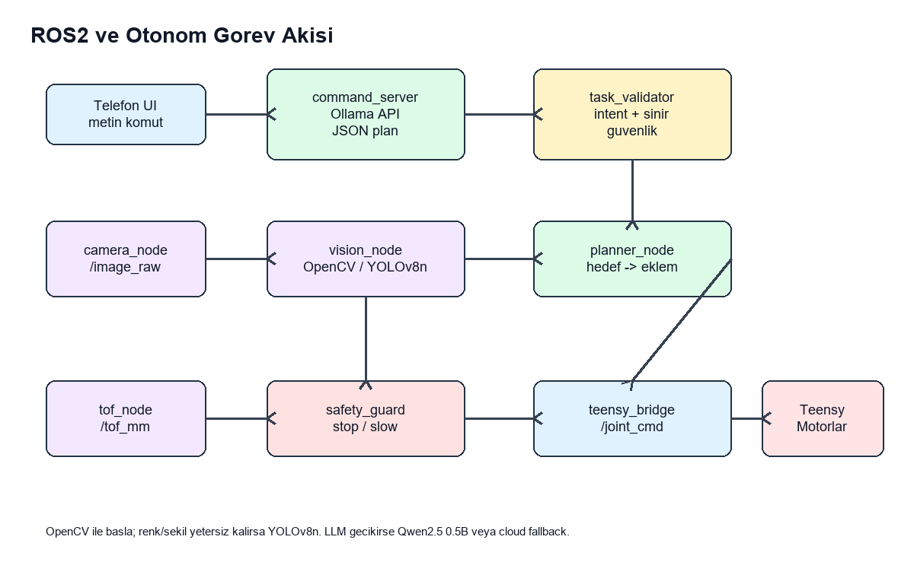
?ekil 2. G?? a?ac? ve GND stratejisi
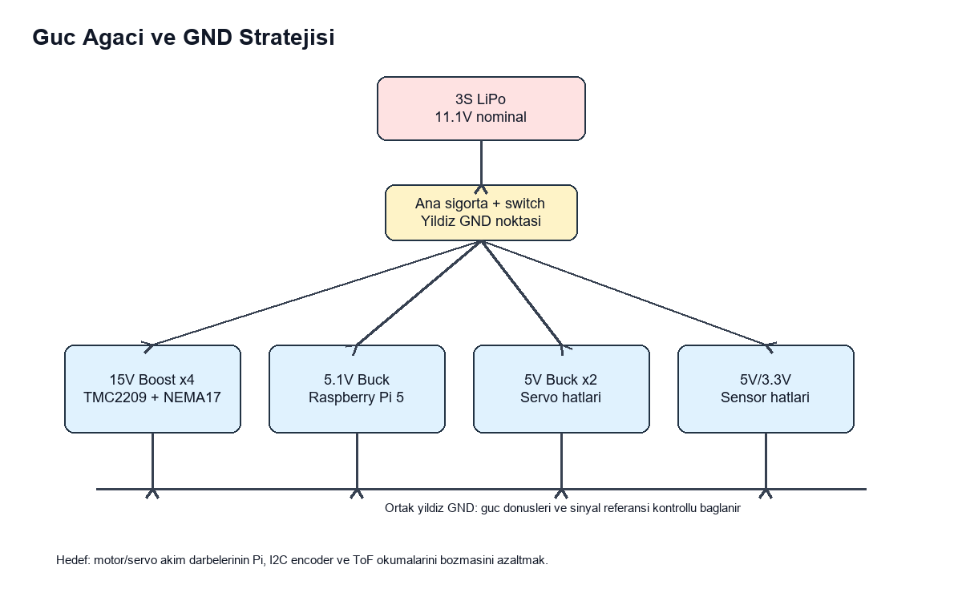
?ekil 1. RobotKOL sistem mimarisi
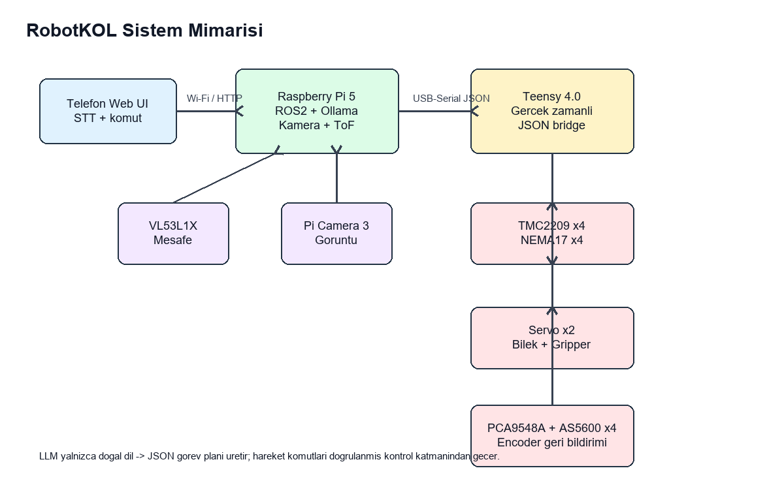
Kaynaklar
Ahn, M., Brohan, A., Brown, N., Chebotar, Y., Cortes, O., David, B., Finn, C., et al. (2022). Do As I Can, Not As I Say: Grounding Language in Robotic Affordances. arXiv:2204.01691. https://arxiv.org/abs/2204.01691
Liang, J., Huang, W., Xia, F., Xu, P., Hausman, K., Ichter, B., Florence, P., & Zeng, A. (2023). Code as Policies: Language Model Programs for Embodied Control. IEEE International Conference on Robotics and Automation. https://arxiv.org/abs/2209.07753
Brohan, A., Brown, N., Carbajal, J., Chebotar, Y., Chen, X., Choromanski, K., Ding, T., et al. (2023). RT-2: Vision-Language-Action Models Transfer Web Knowledge to Robotic Control. Conference on Robot Learning. https://arxiv.org/abs/2307.15818
Radford, A., Kim, J. W., Xu, T., Brockman, G., McLeavey, C., & Sutskever, I. (2023). Robust Speech Recognition via Large-Scale Weak Supervision. Proceedings of the 40th International Conference on Machine Learning.
Hugging Face. (n.d.). LeRobot SO-100 documentation. Retrieved April 27, 2026, from https://huggingface.co/docs/lerobot/so100
Open Robotics. (n.d.). ROS 2 Documentation: Humble. Retrieved April 27, 2026, from https://docs.ros.org/en/humble/index.html
Ollama. (2026). Linux installation and ARM64 package documentation. Retrieved April 27, 2026, from https://docs.ollama.com/linux
Raspberry Pi Ltd. (n.d.). Camera. Raspberry Pi Documentation. Retrieved April 27, 2026, from https://www.raspberrypi.com/documentation/hardware/camera/picam/
Trinamic Motion Control. (n.d.). TMC2209 datasheet and documentation. Retrieved April 27, 2026, from https://www.analog.com/en/products/tmc2209.html
ams OSRAM. (n.d.). AS5600 magnetic position sensor documentation. Retrieved April 27, 2026, from https://ams-osram.com/products/sensor-solutions/position-sensors/ams-as5600-position-sensor
STMicroelectronics. (n.d.). VL53L1X time-of-flight ranging sensor documentation. Retrieved April 27, 2026, from https://www.st.com/en/imaging-and-photonics-solutions/vl53l1x.html
Jocher, G., Chaurasia, A., & Qiu, J. (2023). YOLO by Ultralytics. Retrieved April 27, 2026, from https://github.com/ultralytics/ultralytics

